**Laporan Tugas 1**

**Kecerdasan Buatan**

Oleh: Fakry Adi Permana_(1301164034)_IF 40-06

1. **Analisis Masalah**

Kali ini akan membahas mengenai pencarian nilai minimum dari fungsi yang memiliki parameter. Fungsinya adalah sebagai berikut:

$$f\left(x_{1}, x_{2}\right)= -\left|sin\left(x_{1}\right)cos\left(x_{2}\right)exp\left(\left|1-\frac{\sqrt{x_{1}^{2}+x_{2}^{2}}}{π}\right|\right)\right|$$

dengan batasan $-10{≤x}_{1}≤10$ dan $-10{≤x}_{2}≤10$.

Dari fungsi tersebut akan dicari nilai minimum yang bergantung pada nilai x1,x2. Namun ketika melakukan proses pencarian, ada kemungikan akan timbul masalah terjebak pada **nilai minimum lokal**.

1. **Strategi Penyelesaian Masalah**

Untuk menyelesaikan permasalahan tersebut, metode yang akan digunakan adalah *Simulated Annealing Algorithm. Simulated Annealing (SA)* adalah algoritma untuk optimasi berbasiskan probabilitas dan mekanika statistik, dengan mencari pendekatan terhadap **solusi optimum global** dari sebuah permasalahan.

*Annealing* adalah teknik pada bidang metalurgi, yaitu teknik yang digunakan untuk mempelajari pembentukan kristal pada suatu materi. Untuk mencapai bentuk susunan kristal yang sempurna, proses pertama yaitu materi akan dipanaskan sampai titik tertentu, kemudian didinginkan secara perlahan dan terkendali.

Parameter yang perlu digunakan untuk mencari hasil yang optimum adalah T(suhu awal) sebagai titik panas awal, Tmin(suhu minimum) sebagai batas akhir proses *annealing*, jiku suhu minimum semakin mendekati nol maka semakin optimum, *cooling rate* sebagai pendingin suhu.

1. **Analisis Fungsi dan Program**
2. Penentuan suhu awal, suhu minimum dan *cooling rate*

* Suhu awal: 1000000, dibuat besar supaya solusi sementara bisa dimodifikasi secara bebas
* Suhu minimum: 0,00001 , semakin mendekati nol maka kemungkinan menghasilkan solusi optimum lebih baik.
* Cooling rate: 0,9999 , untuk pendinginan.

1. 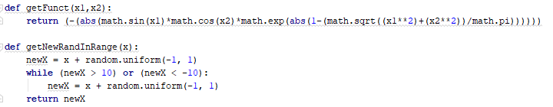Fungsi dalam program

* Function ‘getProb’: mendapatkan nilai probabilitas untuk digunakan sebagai kondisi solusi baru yang tidak lebih baik akan ditetapkan sebagai solusi sementara.
* Function ‘getFunct’: fungsi yang akan dicari nilai minimumnya berdasarkan nilai x1 dan x2.
* Function ‘getNewRandInRange’: untuk pengacakan nilai yang ada dalam parameter dengan batasan -1 sampai 1, dipilih batasan -1 sampai 1 bertujuan untuk tidak terjadinya nilai x1,x2 loncat terlalu jauh, kemudian jika melebihi batas antara -10 sampai 10 maka kembali dalam pengacakan.

1. Inisiasi variable

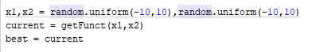

* inisiasi x1,x2 dengan range -10 sampai 10.
* inisiasi *current state* dengan nilai inisiasi awal x1 dan x2.
* inisiasi solusi terbaik sementara dengan *current state.*

1. Penjelasan dalam algoritma dan hasil running terbaik

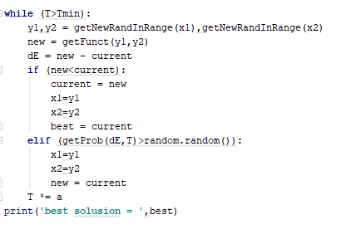

* Perulangan dilakukan selama suhu awal tidak lebih besar dari suhu minimum.
* Inisiasi new x1(y1) dan new x2(y2) dengan random nilai dari function ‘getNewIndRange’
* Inisiasi *new state* dengan function ‘getFunct’ dengan parameter y1 dan y2.
* Inisiasi dE (bernilai positif) mengurangkan *new state* dengan *current state.*

Dalam perulangan tersebut terdapat beberapa kondisi yang akan menghasilkan nilai berbeda pada tiap iterasi perulangan. Dengan melakukan perulangan dan menentukan Suhu Awal (T) tinggi maka solusi sementara masih bisa dimodifikasi secara lebih bebas, kemudian Suhu Minimum (Tmin) dibuat mendekati nol untuk menghasilkan solusi optimum, dan *cooling rate* dibuat mendekati satu supaya pendinginan suhu lebih rinci dan terkendali, seiring pendinginan suhu maka kebebasan untuk memodifikasi solusi sementarapun berkurang.

Solusi terbaik dari hasil running program SA saya adalah:

